Правила дорожного движения для детей в картинках и стихах

Надо правила все знать.
Правила дают ответ.
Где опасен путь, где нет.

Светофор
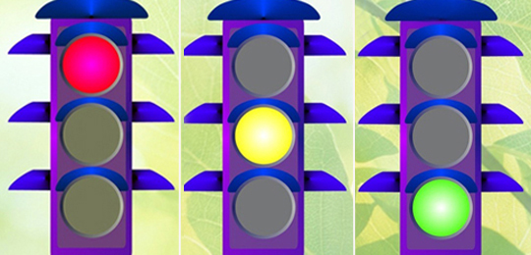
Знают дети с давних пор
Добрый друг наш – светофор.
Нам его подскажет свет
Путь свободен или нет.

Красный свет светофора  Если красный свет горит,  Что тебе он говорит?  Это значит, стой, и жди.  Путь опасный впереди. | Желтый свет светофора  Желтый светит огонек,  Погоди, постой, дружок.  Ты идти не торопись,  А зеленого дождись. | Зеленый свет светофора  Свет зеленый впереди?  Смело ты теперь иди.  Вас машины подождут,  Пешеходы все пройдут.

Пешеходный светофор
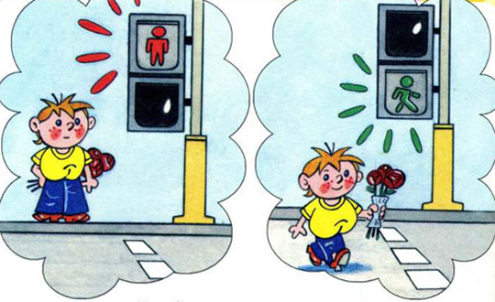
Если добрый светофорик человечка показал,
Красный цвет предупреждает, чтобы ты пока стоял.
А зеленого увидел,- ну, тогда смелей вперед.
И, пока тебе он светит, транспорт, точно, подождет.

Знак “Движение пешеходов запрещено”
Если в круге человек  Перечеркнут линией,  Здесь опасность, милый друг,  Проходи-ка мимо ты. | 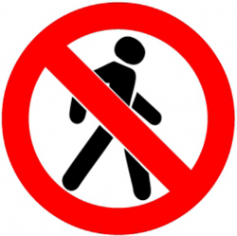
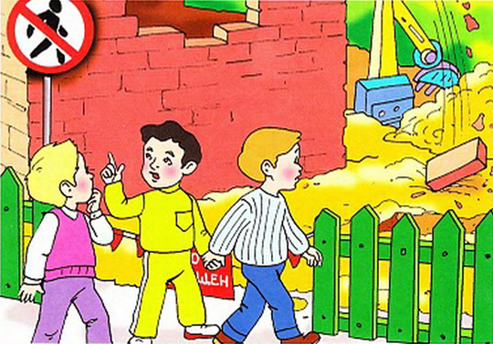

Знак “Пешеходный переход"
Зебра под ноги легла:  Проходите, детвора.  Безопасен этот путь.  Ты про это не забудь.  Чтоб по зебре шел ты смело,  Погляди сначала влево.  А дошел до середины,  Так. А справа нет машины? | 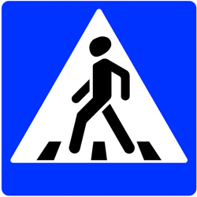
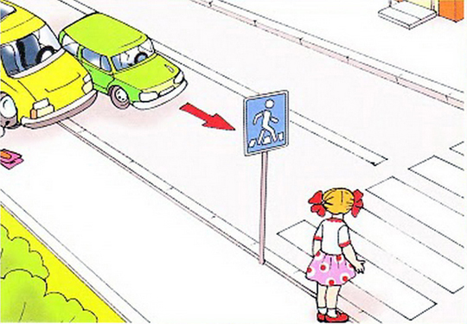

Знак “Подземный пешеходный переход”
Коль дорожка вниз идет,  Здесь-подземный переход.  Безопасен этот путь.  Ты про это не забудь. | 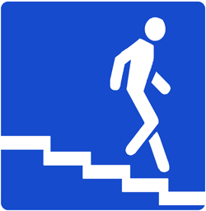
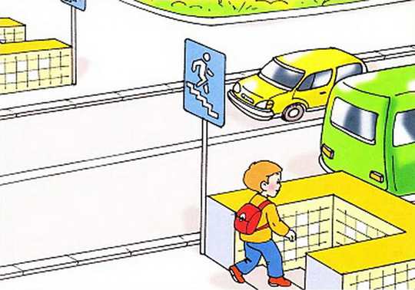

Проселочная дорога
Если ты за городом: тротуара нет.
Как идти нам правильно, кто же даст ответ?
Слева по обочине должен ты идти.
Видишь встречный транспорт - в сторону уйди.
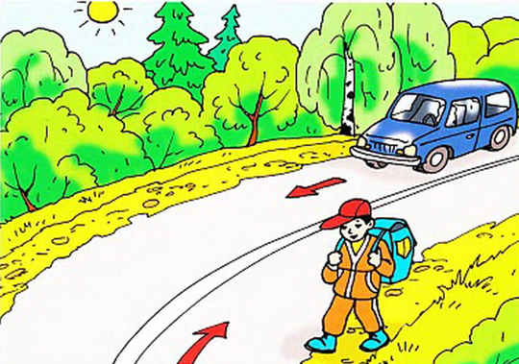

Место остановки автобуса
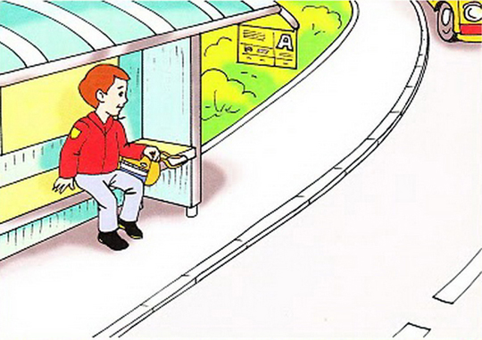
Буква “А” в квадрате желтом,
Значит, это – остановка.
На скамейке посиди,
И автобус подожди.

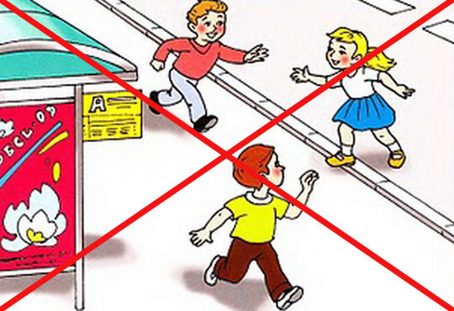
Если ты на остановке
Ждешь автобусной парковки,
Наш совет для детворы:
здесь не место для игры.

Выезд со двора
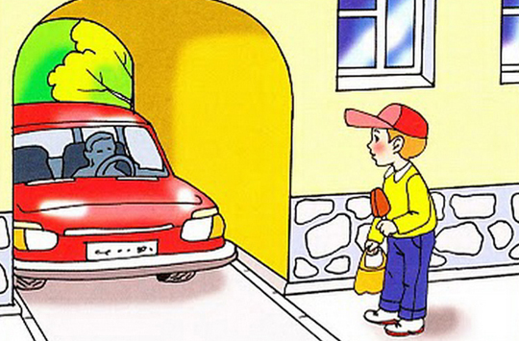
Если видишь, что машина
Выезжает со двора.
Для сомненья нет причины:
Пропустите, детвора.

Игра на дороге
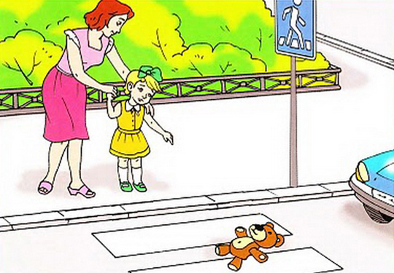
Если куклу или мячик на дорогу уронили,
Там, где часто проезжают быстрые автомобили,
То не надо за игрушкой вам бросаться на дорогу.
Лучше к взрослым обратиться, ведь они всегда помогут.

Автобус на остановке
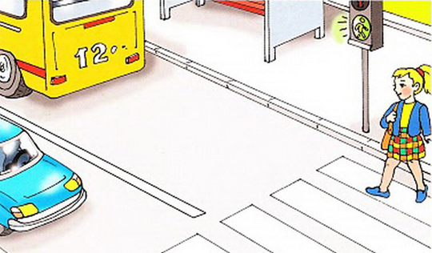
Надо обойти автобус?
Знай, тут правило одно:
Обходи автобус сзади.
Спереди – запрещено!

Переход перекрестка
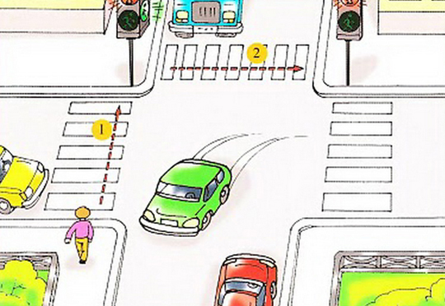
Чтобы вы на перекрестке
Под машину не попали,
Тут совсем все очень просто:
Избегай диагонали.
А иди по светофору,
Только на зеленый свет.
Дольше так, но безопасней!
И другого пути нет.

Загадки на правила дорожного движения

Братцы в гости снарядились,
Друг за друга уцепились.
И помчались в путь далёк,
Лишь оставили дымок.
(Поезд, вагоны)
Не летит, не жужжит,
Жук по улице бежит.
И горят в глазах жука
Два блестящих огонька.
(Автомобиль)
Ясным утром вдоль дороги
На траве блестит роса,
Крутят ноги вдоль дороги
Два весёлых колеса,
У загадки есть ответ:
Это мой… (Велосипед)
Силач на четырёх ногах,
В резиновых сапогах
Прямиком из магазина
Прикатил нам пианино.
(Грузовик)

Ирина Гурина «ЗЕБРА»

У асфальтовой дороги
Возмущались носороги:
- Пешеходам нет пути!
Как дорогу перейти?
Мимо едут, вжик да вжик,
То такси, то грузовик,
То автобус, то маршрутка –
На дорогу выйти жутко!
Подошёл художник крот:
- Нарисуем переход!
Чёрно-белая дорожка
От порожка до порожка.
Зебра ахнула: - Друзья!
Полосатый он, как я!
С той поры зовёт народ
«Зеброй» этот переход.

Ирина Гурина «УЧАСТНИКИ ДОРОЖНОГО ДВИЖЕНИЯ»

Мы очень часто слышим
выражение:
«Участники дорожного
движения».
А кто это такие?
И с чем их всех едят?
Животные морские?
Летают, где хотят?
Скажите, кто же это?
Мы очень ждём ответа!
Нам светофор кивает.
Уж он-то точно знает:
Кто по дороге ходит
и катается,
По переходам кто
передвигается,
Бибикает и в транспорте
толкается
Участником движения
считается.

Ирина Гурина «ТРАНСПОРТ: ТРОЛЛЕЙБУС, АВТОБУС»

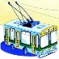  Транспорт  Транспорт очень редко спит.  Под землёй метро гудит.  Пешеходик, не зевай!  Вот автобус, вот трамвай,  Там маршрутка, здесь такси:  Подвезти-то попроси! | 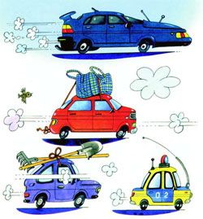
Троллейбус  Синий троллейбус, выставив рожки,  Медленно ездит с утра по дорожке.  За провода зацепился надёжно  И пассажиров везёт осторожно. | 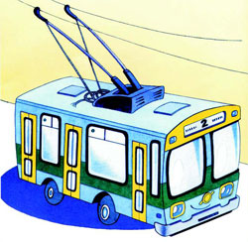
Автобус  Весёлый автобус спешит по дорожке.  Сияют на солнце бока и окошки.  В тёплом моторе – доброе сердце.  Всем пассажирам откроет он дверцы. | 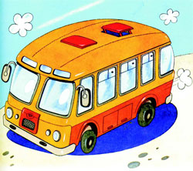

Ирина Гурина «ПРАВИЛА МАЛЕНЬКОГО ПЕШЕХОДА»

Всем ребятам умным ясно:
Где дорога – там опасно!
Отыщи-ка, пешеход
Чёрно-белый переход!
Не горит зелёный свет?
Светофора вовсе нет?
Что такое? Как же так?
Посмотри на синий знак.
Человечек в нём идёт?
Значит – это переход.
У дороги смирно встань,
Не беги, не хулигань,
Маму за руку бери,
Вправо-влево посмотри!
Приглашает переход:
- Проходи по мне вперёд!

Сергей Михалков «ШАГАЯ ОСТОРОЖНО»

Движеньем полон город:
Бегут машины в ряд.
Цветные светофоры
И день и ночь горят.
Шагая осторожно,
За улицей следи —
И только там, где можно,
И только там, где можно,
И только там ее переходи!
И там, где днем трамваи
Спешат со всех сторон,
Нельзя ходить, зевая!
Нельзя считать ворон!
Шагая осторожно,
За улицей следи —
И только там, где можно,
И только там, где можно,
И только там ее переходи!

Сергей Михалков «МОЯ УЛИЦА»

Здесь на посту в любое время
Стоит знакомый постовой,
Он управляет сразу всеми,
Кто перед ним на мостовой.
Никто на свете так не может
Одним движением руки
Остановить поток прохожих
И пропустить грузовики.

Стихи про дорожные знаки

Дети!  Посреди дороги дети,  Мы всегда за них в ответе.  Чтоб не плакал их родитель,  Будь внимательней, водитель! | 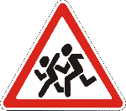
Движение пешеходов запрещено  В дождь и в ясную погоду  Здесь не ходят пешеходы.  Говорит им знак одно:  "Вам ходить запрещено!" | 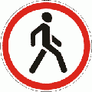

Пункт первой медицинской помощи
Если кто сломает ногу,
Здесь врачи всегда помогут.
Помощь первую окажут,
Где лечиться дальше, скажут.

Железнодорожный переезд
Не один здесь знак, а много:
Здесь железная дорога!
Рельсы, шпалы и пути –
С электричкой не шути.
Место стоянки  Коль водитель вышел весь,  Ставит он машину здесь,  Чтоб, не нужная ему,  Не мешала никому. | 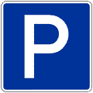
Место остановки автобуса, троллейбуса, трамвая  В этом месте пешеход  Терпеливо транспорт ждет.  Он пешком устал шагать,  Хочет пассажиром стать. | 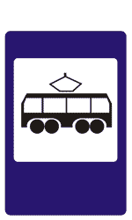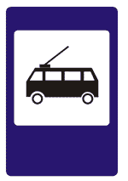
Подземный пешеходный переход  Знает каждый пешеход  Про подземный этот ход.  Город он не украшает,  Но машинам не мешает! | 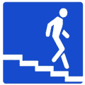
Пешеходный переход  Здесь наземный переход,  Ходит целый день народ.  Ты, водитель, не грусти,  Пешехода пропусти!  Движение запрещено  Этот знак ну очень строгий,  Коль стоит он на дороге.  Говорит он нам: "Друзья,  Ездить здесь совсем нельзя!" | 